**Контролно 2**

|  | Наивен Бейсов Класификатор | Дърво на решенията  (ID3, C4.5, C5.0) | kNN | k-Means | Линейна регресия | Невронни мрежи | Учене основано на примери | Учене основано на модел |  |
| --- | --- | --- | --- | --- | --- | --- | --- | --- | --- |
| Учене с учител | + | + | + |  |  |  |  |  |  |
| Учене без учител |  |  |  | + |  |  |  |  |  |
| Глобално учене | + | + |  | - |  | + |  |  |  |
| Локално учене |  |  | + | + |  |  | + |  |  |
| Учене, основано на примери |  |  | + |  |  |  |  |  |  |
| Учене, основано на модели | + | + |  |  |  | + |  |  |  |
| Мързеливо учене |  |  | + |  |  |  | + |  |  |
| Нетърпеливо учене | + | + |  | + | + | + |  | + |  |
| Класификация и регресия |  |  | + |  |  |  |  |  |  |
| Клъстеризация |  |  |  | + |  |  |  |  |  |
| Бележки |  | greedy |  | - local search  -greedy |  |  |  |  |  |

**Работа с несигурни знания:**

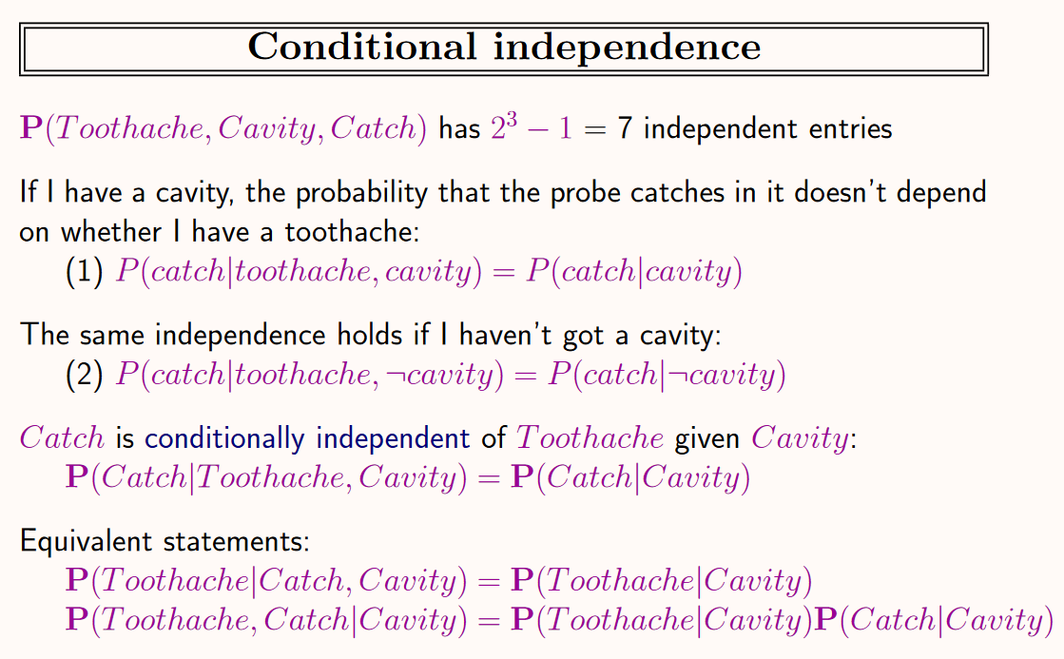

т.е. Ако 1 е условно независима от 2 при дадено 3, то: P(1|2,3) = P(1|3)

Следващите три също са верни

P(2|1,3) = P(2|3)

P(2,1|3) = P(2|3)P(1|3)

1. Кой от следните алгоритми за обучение на машини се определя като „мързелив“?

a) Индукция на дърво на решенията

b) Учене основано на примери

c) Линейна регресия

d) k-means

е) Наивен Бейсов класификатор

2. Посочете правилното твърдение за обратното разпространяване на грешката (Error Backpropagation):

a) Използва се при обучението на еднослойна невронна мрежа (perceptron)

b) Използва се при обучението на еднослойна и многослойна невронна мрежа

c) Не се използва при обучението на невронни мрежи

d) Използва се при обучение на многослойна невронна мрежа (multiplayer perceptron)

3. При ученето на дърво на решенията по кой принцип избираме една от множеството съвместими хипотези?

a) Фишер

b) Окам

c) Тюринг

d) Бейс

4. Каква е основната цел на кастренето (pruning) на дърво на решението:

а) Да предотврати прекаленото нагаждане към обучаващите примери (over-fitting)

5. Изводът чрез изброяване (Inference by enumeration) се основава на:

а) условните вероятности между атомарните събития ?????

б) пълното съвместно разпределение на атомарните събития ????? групата ми

в) доказателства, получени от атомарните събития

г) единствено на атомарните събития

6. Ансамбловото учене (Ensemble Learning) е:

a) От множество обучаващи примери се избира представителна извадка (к на брой примери), така нареченият парламент, който после се използва за обучение.

б) Учене на няколко класификатора, като се използва един и същи учещ алгоритъм, но с различни тегла на примерите в обучаващото множество. После тези класификатори вземат решение с гласуване.

в) Учене на няколко класификатора използвайки различни алгоритми за учене, които вземат решение с гласуване. ???? може и това да е....

г) Намираме (к) най-близки съседни примери от обучаващото множество, които вземат решение с гласуване.

7. Какъв модел учи всеки от следните алгоритми: (глобален - g, локален - l)

1. Учене основано на примери (kNN) - локален
2. Наивен Бейсов Класификатор – глобален

8А. Кой от изброените клъстер алгоритми изгражда йерархичен модел отдолу нагоре:

а) агломеративен

б) йерархичен k-means

в) k-means++

г) нито един от изброените

8Б. Кой от изброените клъстер алгоритми изгражда йерархичен модел отгоре надолу:

а) k-means

б) йерархичен k-means

в) агломеративен

г) нито един от изброените

8В. Кой от изброените клъстер алгоритми изгражда не йерархичен модел.

а) агломеративен

б) bisecting k-means

в) k-means ???? Стайко

г) нито един от изброените

9. Правото (от началното състояние към целта (Progressive)) и обратното (от целта към началното състояние (Regressive)) търсене се използват само за строене на изцяло (totally) наредени планове.

а) Истина ??? групата ми, Стайко

б) Лъжа

10. Причинно-следствената връзка (casual link) при частично наредените планове се означава с A –p--> B и означава:

а) Не може да има действие C между A и B, което да отменя p

11. Алгоритъмът K-means е:

а) лаком

б) оптимален

в) използващ търсене в дълбочина с възврат

г) глобално търсещ

12. Кое от следните множества от примери съдържа шум:

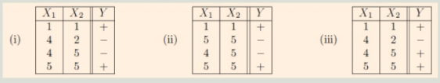

б) ii

*\*Обяснение: Чертаем си точки в координатна система с координати (X1,X2) – слагаме в точката съответно + или – След това гледаме къде има и плюс, и минус в една и съща точка. Тва е шум.*

13. Кое от следните обучаващи множества може да бъде правилно разпределено от персептрон?

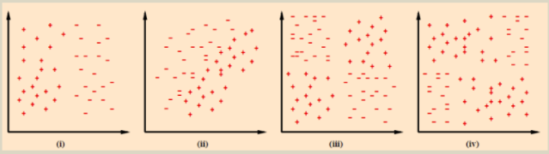

*\*Обяснение – дели се с една права линия (вертикална, хоризонтална, диагонал)*

a) i

14.

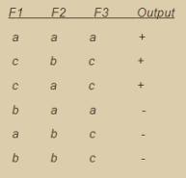

F1 – 0.66

F2 – 0.08

F3 – 0

15.

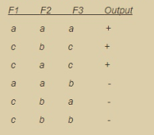

F1 – 0

F2 – 0.08

F3 – 0.66

16. Какво е онтология в контекста на ИИ?

Онтологията е формална спецификация, която осигурява репрезентация на знания, които могат да се споделят и преизползват.

Спецификацията на онтологията включва описания на:

* Концепции и свойства в даден домейн
* Връзки между понятията
* Ограничения за това как могат да се използват взаимоотношенията
* Индивиди като членове на концепции

17.

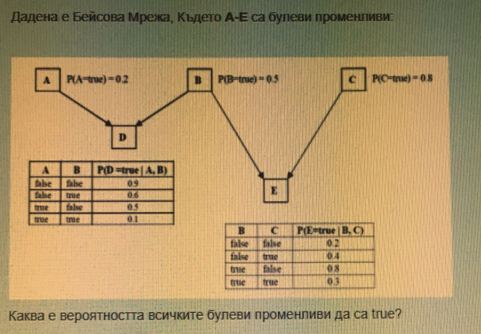

*\*Обяснение -* P(A,B,C,D,E) = P(A) * P(B) * P(C) * P(D|A,B) * P(E|B,C) = 0.2 * 0.5 * 0.8 * 0.1 * 0.3 -> последните две ги взимаме от табличките от случая, в който са true, true.

c) 0.0024

18. Какво е частично нареден план?

Планът, който включва две независими последователности от действия. За разлика от пълните наредби, тук не заявяваме строг ред на изпълнение на тези последователности.

19. Какъв модел учи всеки един от следните алгоритми – глобален или локален?

1. Невронна мрежа - глобален
2. Индукция на дърво на решенията - глобален

19Б. Невронната мрежа учи локален модел.

а) Истина

б) Лъжа

19В. Индукция на дървото на решенията (ID3) учи локален модел

a) Истина

б) Лъжа

20. Кое от следните множества от примери е линейно разделимо:

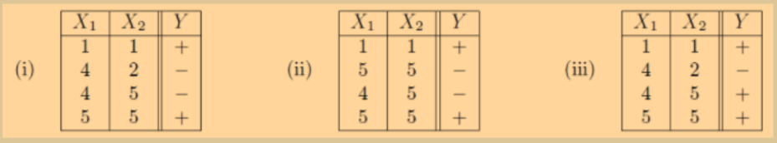

*\*Обяснение - Чертаем си точки в координатна система с координати (X1,X2) – слагаме в точките съответно + или – . Гледаме кое от трите множества може да се раздели с права, така че от едната й страна да са плюсове, а от другата – минуси.*

21.

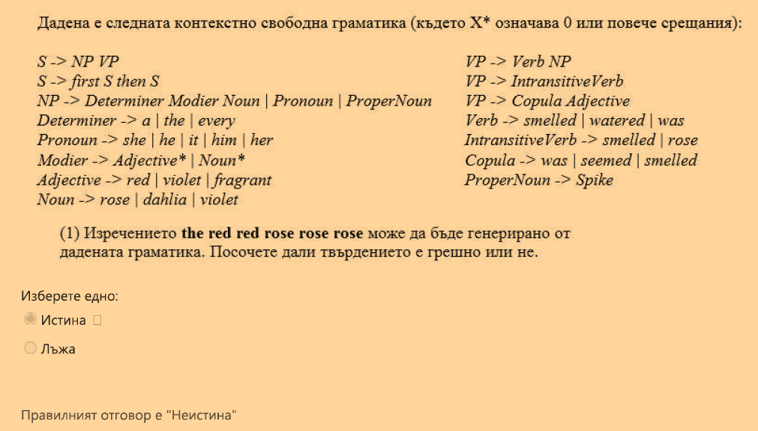

22А. При обучение на логистичната регресия се изпозлва метода на градиентното изкачване.

а) Истина ???? Стайко и Стоил

б) Лъжа

22Б. При обучение на неврнонна мрежа се изпозлва метода на градиентното спускане.

а) Истина ?????

б) Лъжа

23А. Може ли “xor” да се реализира с невронна мрежа с **едно скрито ниво**?

а) Да

б) Не

*(Ако въпросът беше за еднослоен персептрон - еднослойният персептрон е добро средство за решаването на класификационни проблеми, които са линейно разделеми. Може да решава проблеми основани на булевите функции- логическо И, ИЛИ, отрицание, но както споменахме* ***не може да решава*** *задачи за класификация при два класа, които не са разделими линейно (например проблеми, основани на функцията* ***ХОR****))*

*Допълнение: логическо “и” и “или” и отрицанията им могат да се реализират с НН без скрити нива*

23Б. Може ли “изключващо или” (xor) да се реализира с персептрон?

а) Не - персептрон = single layer perceptron

б) Да

24. Логистичната регресия предполага условна независимост на атрибутите/характеристиките?

а) Истина

б) Лъжа (при сравняването с наивен бейс се казва, че няма никакви assumptions за вероятностното разпределение) Кари

25.

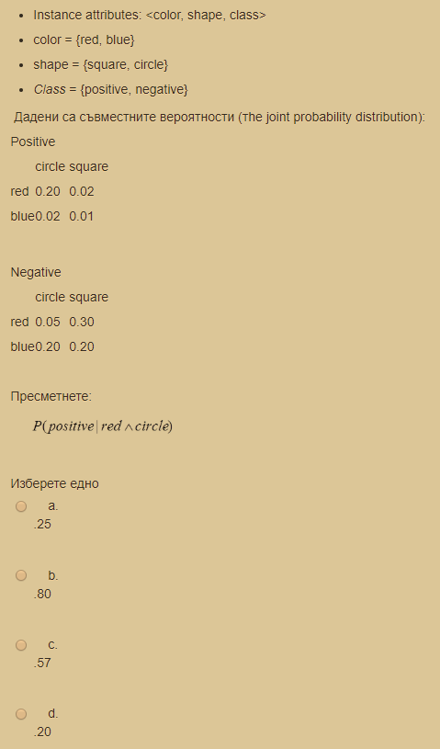

*Обяснение:* Смята се така

26. PCA (Principal Component Analysis)

а) Решава класификационна задача

б) Намалява размерността на пространството от примери

в) Решава регресионна задача

г) Свежда примерите до представителна извадка с по-малък размер

27. Ученето основано на примери (Instance Based Learning) (kNN) може да бъде определено като:

1. учене по аналогия
2. мързеливо учене

а) И двете са верни

б) 1 – вярно, 2 – невярно

в) 1 – невярно, 2 – вярно

г) и двете са грешни

28. За k-Means алгоритъма са дадени 2 твърдения:

1. Трябва да се направят няколко произволни рестартирания (random restart)
2. Строи йерархичен класификатор

а) 1 – вярно, 2 – невярно

б) и двете са грешни

в) 1 – невярно, 2 – вярно

г) и двете са верни

29. Посочете кои алгоритми спадат към учене без учител (Unsupervised Learning)

* k-Means – unsupervised
* C4.5 – supervised (имплементация на дърво на решенията)
* kNN – supervised
* ЕМ - unsupervised (клъстериращ алгоритъм)
* DBSCAN - unsupervised (клъстериращ алгоритъм)
* ID3 - supervised (имплементация на дърво на решенията)
* C5.0 - supervised (имплементация на дърво на решенията)

30. Кои от следните твърдения се отнасят за асоциативните правила?

* минимален support
* минимален confidence

31. Кои от следните не са верни за асоциативното учене?

* резултатът от косинуса на ъгъла между данните

32. За строене на изцяло (totally) наредени планове може да се използват локално търсещи агоритми.

а) Истина ????

б) Лъжа

33. Какъв основен формализъм за представяне на знания използват традиционните Експертни системи

а) Семантични мрежи

б) Продукционни правила

в) Фраймово представяне

г) Понятийни графи

д) Пропозиционални логики

34. Resource Description Framework (RDF) използва:

а) entity-attribute-value-model

b) subject-predicate-object-model ?????

c) entity-relationship-model

d) preconditions-action-effect-model

35. Ограничението за наредба при частично наредените планове се означава с A < B (където A и B са действия) и означава:

а) Изпълнението на B не може да започне преди да започне изпълнението на A.

**Записки от Кари**

**Каква е разликата между Глобални и Локални подходи при обучаване на модел?**

Глобалното учене учи от всички инстанции в dataset-a докато локалното учи само от някои.

**Дайте определение за мързеливо учене (lazy learning) и нетърпеливо учене (eager learning). Сравнете ги. Дайте пример за минимум по един алгоритъм за всеки един от типовете учене.**

Мързеливото учене пази data-та и чака, докато не и се подадат тестови данни. Мързеливото учене използва по-малко време в трениране, но повече в предсказване.Нетърпеливото учене създава класификационен модел на база на training data-та преди да бъде подадена test data-та. Мързеливото учене ефективно използва по-богато пространство от хипотези, тъй като използва много локални линейни функции. за да формира глобалната си апроксимация до целевата ф-я, докато нетърпеливото учене разчита на единствена хипотеза, която да покрива цялото п-во от инстанции.

**Какъв проблем имат дърветата на решенията? Как избираме хипотези?**

Прекомерното нагаждане (overfitting) е значително практическо затруднение за моделите на дърветата на решение, както и за много други предсказващи модели. Прекомерно нагаждане се случва, когато обучаващият се алгоритъм продължава да развива хипотези, които намаляват грешката по време на обучение, но повишат грешката по време на тестване. Има няколко подхода за избягване на прекомерно нагаждане при изграждането на дървета на решенията.

Предварително отрязване/обрязване (Pre-pruning) - спира да строи дървото, преди то перфектно да класифицира тренировъчните данни.

Последващо отрязване/обрязване (Post-pruning) - построява дърво, което перфектно да класифицира тренировъчните данни и след това го отрязва/обрязва.

На практика, вторият подход е по-успешен, защото не е лесно да се прецени кога да се спре да се строи дървото. Хипотези избираме по метода на Окам (Бръснача на Окам) – „Между конкуренти хипотези, трябва да се избере тази с най-малко предположения

**Дефиниция за ентропия и гейн. Има ли нещо специфично при тях?**

Ентропия – мярка на несигурността на случайна променлива. Колкото по-малка е ентропията, толкова по-сигурна е информацията, която имаме.Гейн (функция на печалбата) – най-малката оставаща ентропия след теста.

**Какво представляват асоциативните правила?**

Учене обосновано на асоциативни правила е метод за откриване на интересни връзки между променливи в големи бази данни. Предназначено е за откриването/идентифицирането на строги правила, открити в базата данни използвайки мерки оценяване на интереси.

За да изберете интересни правила от множеството с всички правила се използват ограничения върху различните мерки за оценяване на значението и интереса. Най-добре познати ограничения са минималния праг на поддръжка (означение колко често дадена група (itemset) присъства в базата данни) и доверие (означение, колко често дадено правило е установено като истина).

**Какво представлява процесът на предварителна обработка на данните? Защо е необходим?**

Data Cleaning: Липсващи данни; Неконсистентни данни;

Data Transformation: Нормализация (стойностите трябва да са в специфичен диапазон); Агрегация; Генерализация; Конструкция на атрибутите;

Data Reduction: Редуцуране броя на атрибутите, техните стойности и броя на инстанциите.

**Бейсови мрежи - основни моменти**

Интуитивното значение на дъгата от възела X към възела Y е, че Y зависи от стойността на X или с други думи - X оказва директно влияние върху Y.

Нека x1, x2,..., xn са случайни променливи и P(v1,v2, ...,vn) е съвместната вероятност те да получат съответно стойности v1, v2, ..., vn. Тогава

Един възел е условно независим от неговите предшественици спрямо неговите родители.

**Опишете основните видове извод в бейсови мрежи и дайте по един пример за всеки от тях**

* диагностика - представлява вероятността от следствието към причината. В примера с алармената система това може да бъде вероятността P(Обир|Джон звъни).
* предсказване - вероятността от причината към следствието. Например P(Джон звъни|Обир)
* междупричинен извод - вероятността между причините за дадено следствие. Например: P(Обир|Земетресение)
* смесен извод - комбинация на предните три извода. Например P(Аларма|Джон звъниΛ¬Земетресение)

**Обяснете как работи Наивният Бейсов Класификатор? Защо е наивен? Напишете теоремата на Бейс и я разпишете! Как бихте се справили с нулеви вероятности?**

Моделът се нарича наивен, защото предполага, че фийчърите са независими една от друга, т.е. наличието на един фийчър по никакъв начин не влияе на наличието на останалите фийчъри.

Нулеви вероятности - за категорийни данни laplace smoothing, за непрекъснати gausian naive bayes.

логаритми - за да избегнем огромни числа

**Учене, основано на примери**

Учене основано на примери в машинното обучение е семейство от учащи се алгоритми, които използват досегашните знания от паметта за да ги сравнят с новите знания. Това е един вид мързеливо учене.

**Учене без учител**

Ученето без учител е начин за учене, при който агентът учи модели, използвайки данни от входа, без да има предоставена изрична обратна връзка. Тоест агентът се опитва да намери скрита структура в некласифицирани данни.

**Kласификация**

Класификацията е процесът на намиране или откриване на модел (функция), който помага да се разделят данните в множество категориални класове. При класификацията се идентифицира груповото членство на проблема, което означава, че данните се категоризират под различни етикети според някои параметри и след това етикетите се прогнозират за данните.

**Регресия**

Регресията е процесът на намиране на модел или функция за разграничаване на данните в непрекъснати реални стойности вместо използване на класове. Математически, с регресионен проблем, се опитваме да намерим апроксимацията на функцията с минималното отклонение на грешката. При регресия се предвижда цифровата зависимост на данните да се различава.

Регресионният анализ е статистически модел, който се използва за предсказване на цифровите данни вместо етикети. Тя може също така да идентифицира движението на разпределението в зависимост от наличните данни или исторически данни.

**Клъстеризация**

Клъстеризацията е дейността по групиране на набор от обекти, така че обектите от една и съща група(наричана клъстер), да са подобни помежду си и да се различават от обектите в останалите клъстери.

**Намиране на близост между групи (клъстери) в agglomerative клъстеринг -** single linkage, complete linkage, group average linkage

**single linkage** - за всички примери в единия клъстер и за всички примери в другия клъстер търсим минималното разстояние между примера от единия клъстер и примера от другия

**complete linkage** - за всички примери в единия клъстер и за всички примери в другия клъстер търсим максималното разстояние между примера от единия клъстер и примера от другия

**group average** - за всички примери в единия клъстер и за всички примери в другия клъстер търсим средното разстояние между примера от единия клъстер и примера от другия

**single linkage** дава по-малко компактни клъстери, докато **complete linkage** дава най-компактни клъстери

**Други бележки:**

всеки Eager learning е model-based learning

йерархичните клъстеризиращи алгоритми създават дърво, наречено дендограма

при йерархичното клъстеризиране не е нужно да подадем броя на клъстерите

Агломеративен клъстеринг: подхожда „от долу нагоре“, всеки обект стартира като собствен клъстер, а с изкачването нагоре, клъстерите се групират един с друг.

- Разделящ клъстеринг: подхожда „отгоре надолу“, всички обекти стартират като един клъстер, а със слизането надолу, рекурсивно се разделят.

Персептронът решава линейно резделими проблеми

Еднослойните невронни мрежи решават линейно разделими проблеми

Многослойните НН решават и линейно неразделими проблеми

*Градиентното изкачване е при логистична регресия *puke*  
*Обучение на многослоен персептрон (многослойна НМ) - градиентно спускане; error backpropagation  
*Обучение на еднослоен персептрон (еднослойна НМ) - градиентно спускане  
* Обучение на еднослоен/многослоен персептрон (НМ като цяло - еднослойна или многослойна) - градиентно спускане

**Граматики от Кари**

**Въпрос 33:**

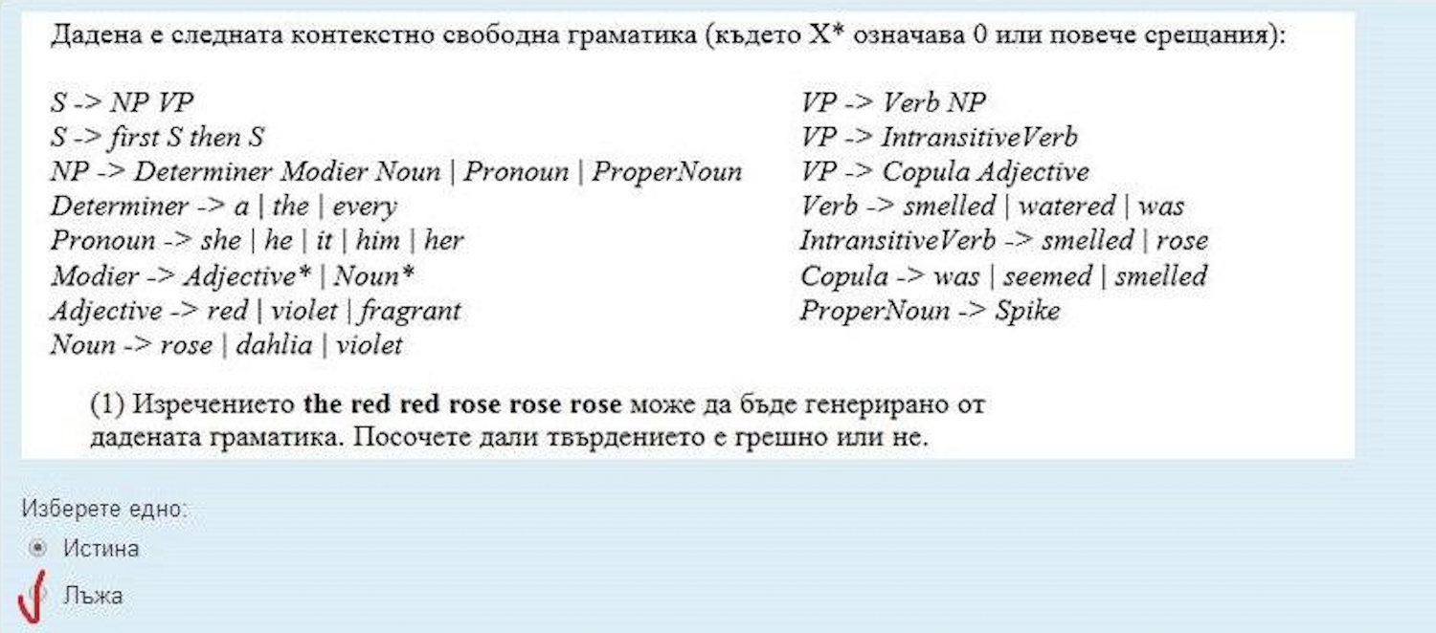

Би трябвало да е лъжа, защото ако приложим следното

S-> NP VP

NP -> Determiner Modier Noun

Determiner -> the

Modier -> Adjective*

Noun -> rose

получаваме

S -> the red red rose VP

дори и да заместим

VP -> IntransitiveVerb и

IntransitiveVerb -> rose

получаваме

S -> the red red rose rose, а на нас ни трябва още едно rose

**Въпрос 34:**

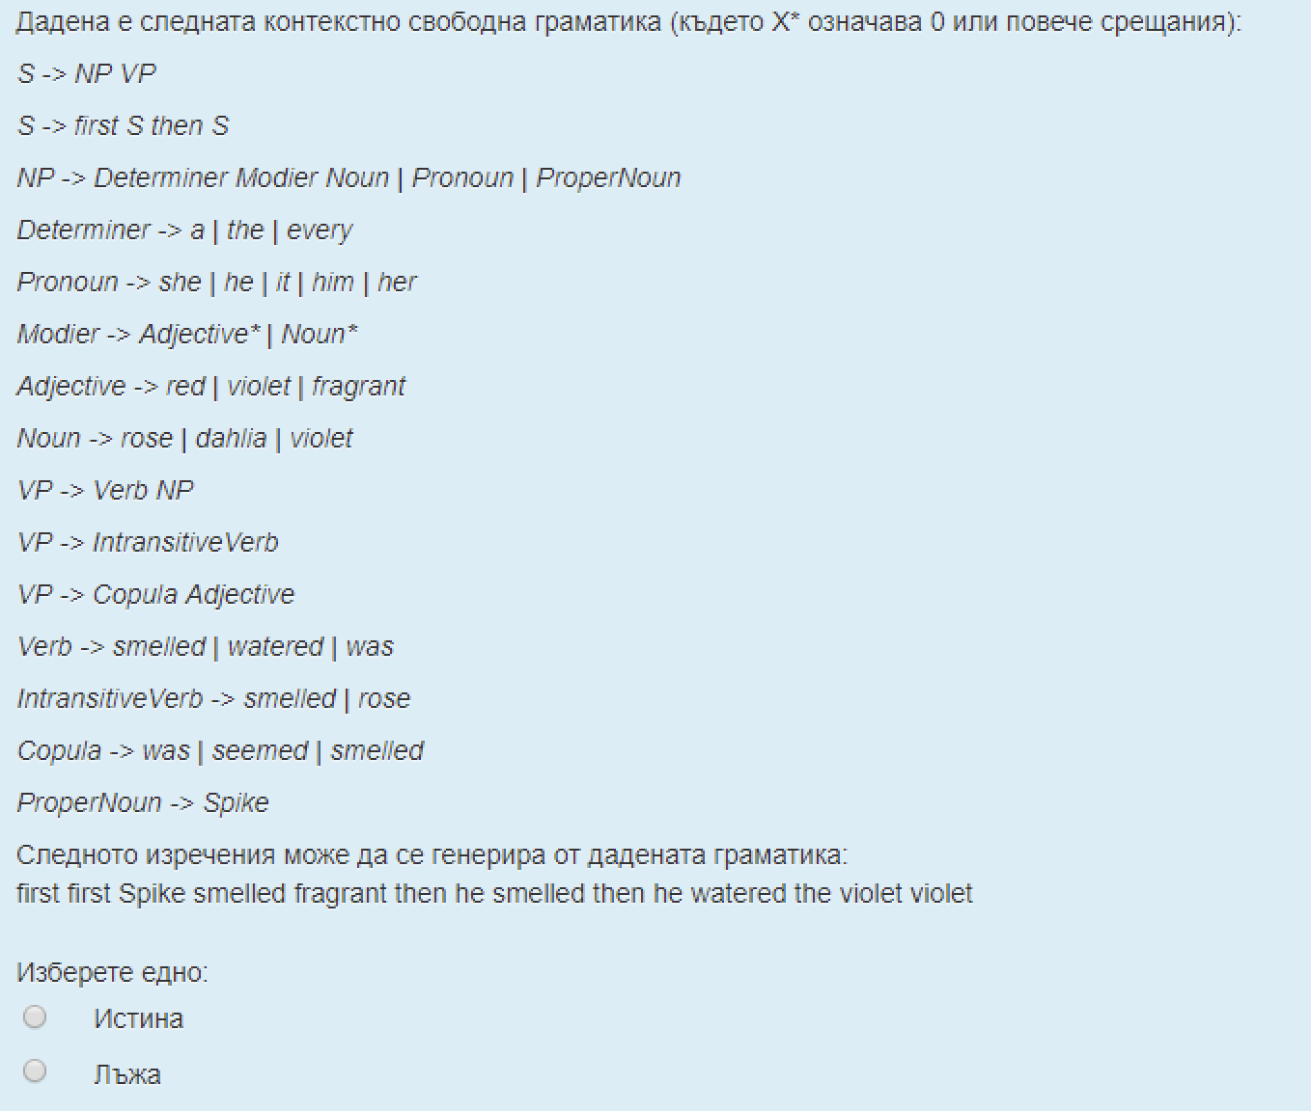

S-> first S then S

S -> first first S then S then S

S-> first first NP VP then S then S

използваме NP->ProperNoun

S-> first first Spike VP then S then S

използваме VP -> Copula Adjective

Copula -> smelled

Adjective -> fragrant

S-> first first Spike smelled fragrant then S then S

използваме S -> NP VP и

NP -> Pronoun

VP ->IntransitiveVerb

S-> first first Spike smelled fragrant then he smelled then S

използваме S -> NP VP

NP-> Pronoun // he

VP -> Verb NP // watered

S-> first first Spike smelled fragrant then he smelled then he watered NP

Използваме NP -> Determiner Modier Noun

Determiner -> the

Modier -> Adjective // violet

Noun -> violet

S-> first first Spike smelled fragrant then he smelled then he watered the violet violet

**Отг: Истина**

**Въпрос 35:**

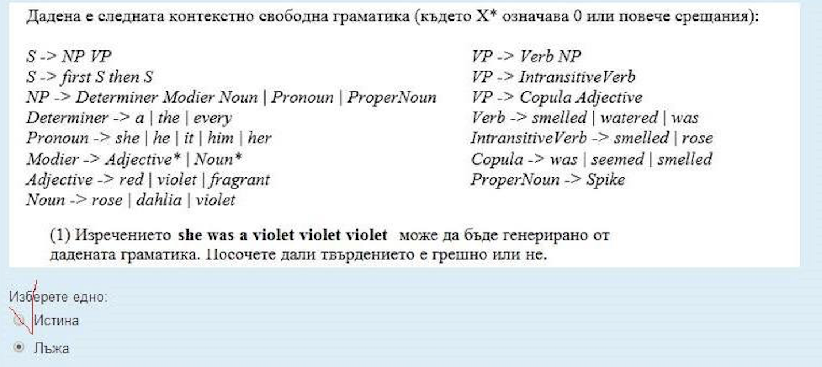

S -> NP VP

NP-> Pronoun

S -> She VP

VP -> Verb NP

Verb -> was

S -> She was NP

NP -> Determiner Modier Noun

Determiner -> a

Modier -> Adjective* или Noun* няма зн

Noun -> violet

S -> She was a violet violet violet

**Отговор: Истина**